**LAPORAN PRAKTIKUM**

**ANALISA CLASS DAN FUNGSI**



Oleh :

Dhani Yanuar Erdiansyah 4210161021

D4 TEKNOLOGI GAME

POLITEKNIK ELEKTRONIKA NEGERI SURABAYA

SURABAYA

2017

**Pembahasan**

* **GYRO Bird**

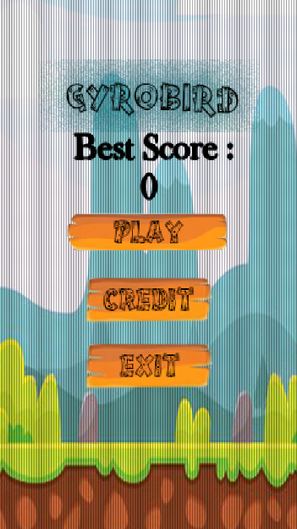

Gyro Bird adalah game Flappy bird yang saya buat sendiri dengan mengganti mekaniknya dengan gyro jadi jika ingin menerbangkan bird dengan menggerakkan hp ke kiri atau kenan, dengan menggunakan libGDX di android studio.

Source Code : <https://github.com/dhaniYanuar/Gyro-Bird.git>

>>ClassDiagram

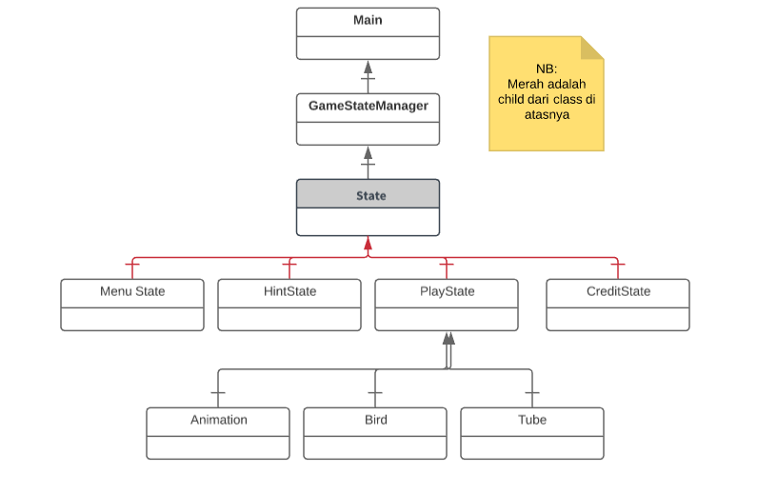

Dimulai dari main yang menyiapkan system saat pertama kali applikasi dijalankan, lalu langsunga mengarah ke GameStateManager Class yang dimain langsung mengatur yang pertama kali dari GameStateManeger adalah MenuState, setelah masuk ke PlayState akan memanggil object yang sudah di siapkan, yaitu Animation, bird, tube.

* Source Code

>> Main Class

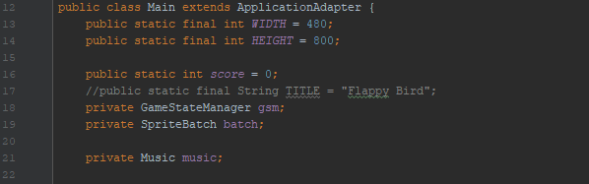

Main class disini saya buat untuk pertama kali system dijalankan, dengan beberapa variabel di antaranya, variabel Width dan Height untuk mengatur resulusi layar, selanjutnya ada score untuk menanampung hasil score saat bermain, serta ada gsm variabel dari GameStateManager class untuk memanggil game state nantinya. SpriteBatch disini berfungsi untuk merender atau memanggil gsm, dan yang terakhir adalah Music untuk load file audio saat pertama kali aplikasi dihidupkan. Di dalam class Main ini juga terdapat fungsi atau method dalam bahasa java, diantaranya :

>>OnCreate

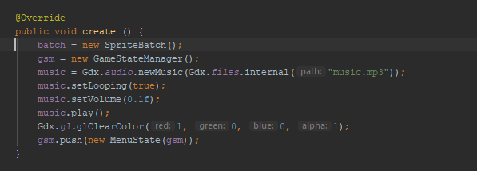

Method ini akan berjalan saat pertama kali aplikasi dijalankan, method ini adalah salah satu siklus dari android activity. Yang didalam fungsi ini akan meload apa saja yang dibutuhkan aplikasi saat pertama kali berjalan, seperti instantiate beberapa class yang akan digunakan nantinya, load music saat pertama kali berjalan, dan juga menampilkan MenuState dengan cara push ke layar activity.

>> render

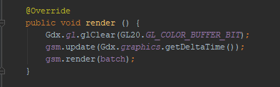

Render disini, berfungsi untuk menggambar kepada layar activity

>>dispose

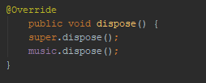

Dispose berfungsi untuk menghapus semua activity saat aplikasi keluar.

>>GameStateManager Class

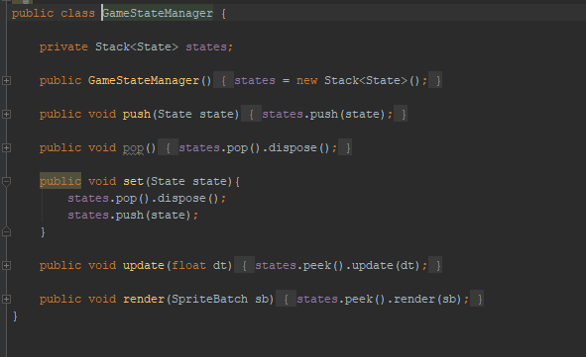

Class ini berfungsi untuk mengatur beberapa state yang ada dalam game, berufungsi unutk push ke layar dan pop atau menariknya dari layar, yang di dalam nya terdapat beberapa Method diantaranya :

>> GameStateManager

Constructor dari class ini untuk instantiate Stack dari state yang ada.

>>push

Berfungsi untuk menaruh state yang aktif pada layar.

>>pop

Untuk menarik kembali state yang sudah pada layar.

>>Set

Set disini untuk mengatur pop dan push untuk dilakukan pertama kali saat ada pergantian state.

>>Update

Update disini untuk meperbarui stack yang ada.

>>render

Untuk menampilkan pada layar.

>>State Class

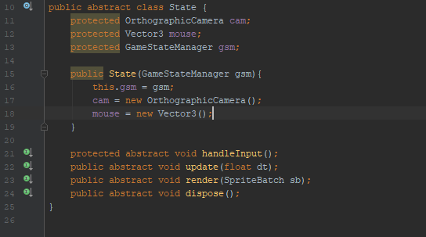

Class ini berfungsi untuk identitas state, karena di dalam state terdapat kamera dan mouse atau touch, jadi dengan adanya class ini akan menyingkat waktu dalam membuat codingan karena kita tidak perlu menambahkan camera dalam setiap class state yang ada, dan memudahkan saya untuk membuat stack dalam GameStateManager class.

>>MenuState Class

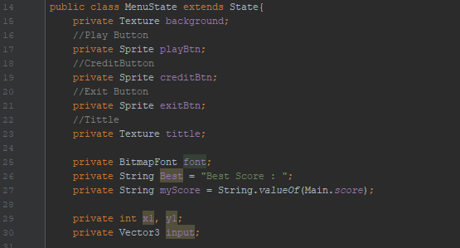

MenuState adalah child dari State, yang dimana MenuState ini akan dipanggil pertama kali dalam GyroBird, yang berfungsi sebagai MainMenu dalam game. yang di dalam nya terdapat variabel seperti button, background font, dan input. Terdapat method yang di override dari parent class nya.

>>Constructor

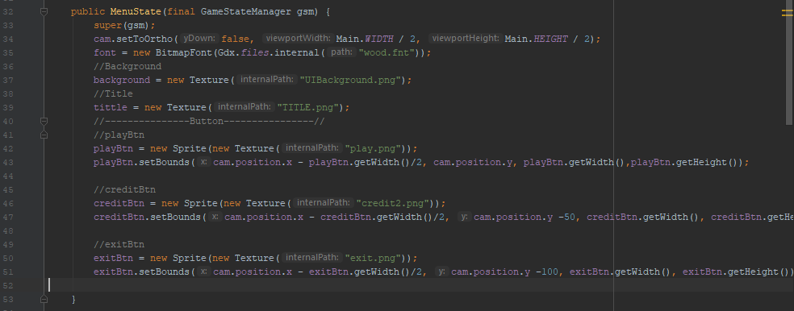 Constructor dari MenuState di sini untuk menginisiasi dari variabel yang ada.

>> handleInput

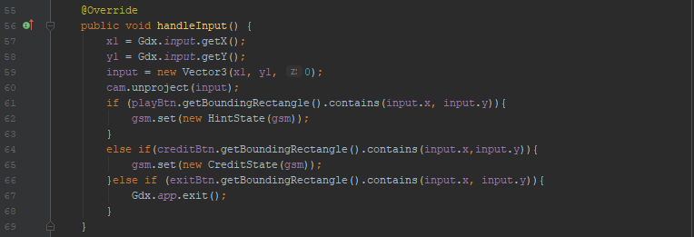

Method ini berfungsi untuk mendeteksi adanya sentuhan di area atau koordinat yang diinginkan, seperti saat area playBtn terdapat sentuhan maka akan berpindah ke HintState.

>>update



Method untuk perbarui input terbaru.

>>Dispose

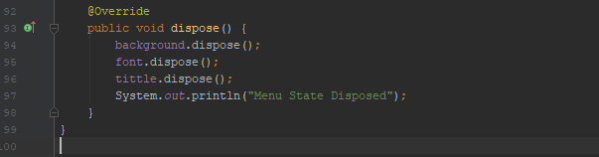

Method ini berfungsi untuk menonaktifkan class ini sendiri.

>>HintState Class

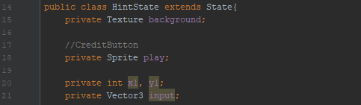

Class ini juga child dari State, yang dimana akan memunculkan state tutorial sebelum bermain. Class ini juga meng override method dari parent nya.

>>Constructor

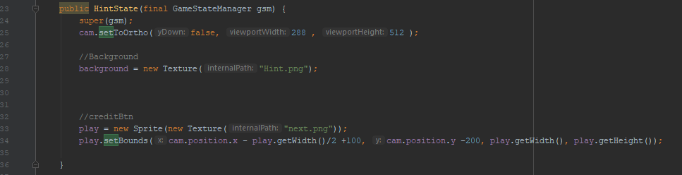

Contructor disini berperan untuk menginisiasi variabel yang ada.

>>handleInput

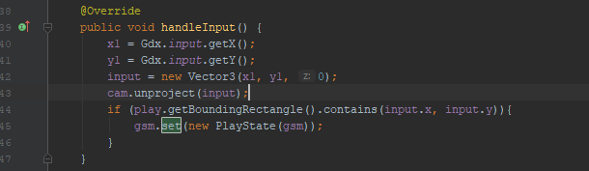

Method ini untuk mendeklarasikan area baru untuk tombol2 yang ada pada state ini.

>>render

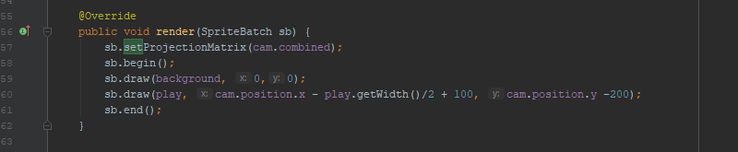

Method ini untuk menggambarkan pada layar.

>>dispose

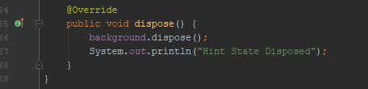

Untuk menonaktifkan class ini diri sendiri.

>>PlayState Class

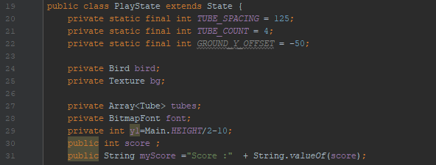

Class ini mengatur saat kita memasuki gameplay, terdapat beberapa variabel yang mengatur waktu keluar tube dan jarak antar tube, terdapat variabel bird sebagai sprite karakter yang akan kita mainkan , dan beberapa variabel lain nya yang dibutuhkan dalam state ini. Terdapat beberapa override method dalam class ini.

>>Constructor

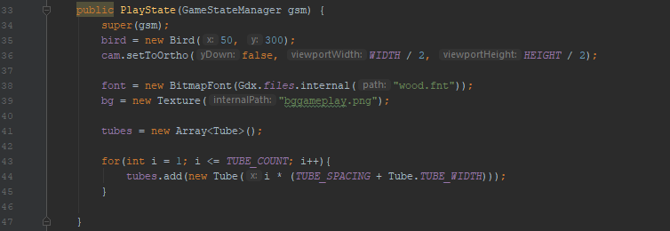

Constructor di sini untuk menginisiasi dan membuat tube atau obstacle dalam permainan ini.

>>handleInput

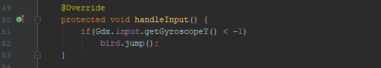

Kali ini method ini berfungsi jika ada gerakan hp dari sudut Yaxis nya, dengan menggunakan sensor gyro untuk mendeteksi jika ada pergerakan pada sumbu itu.

>>Update

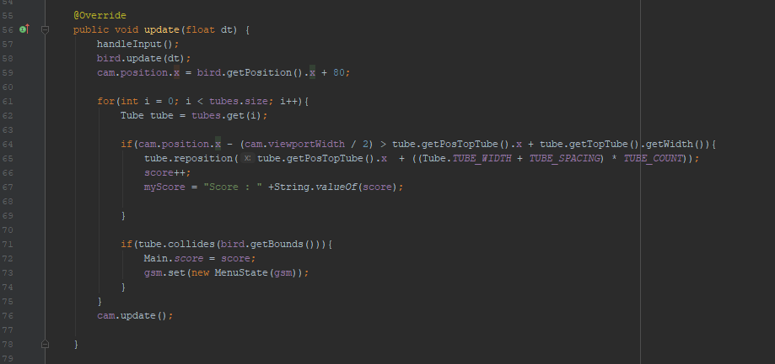

Method ini berfungsi untuk memunculkan tube pada jarak yang sudah ditentukan, dan menggerakkan posisi tube, dan sekaligus pengecekkan collider, jika bird dan tube bersentuhan maka permainan selesai dan langsung di arahkan kembali ke menu state, jika tube berhasil dilewati maka score akan bertambah.

>>render

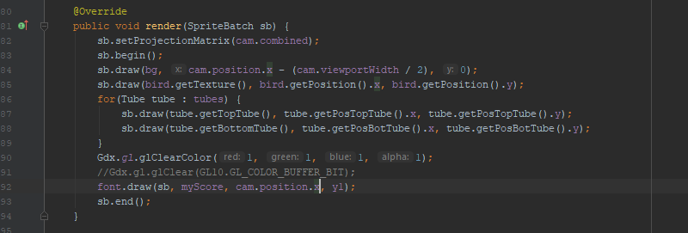

Method ini berfungsi untuk menggambar pada layar

>>dispose

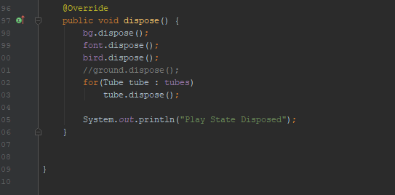

Method ini untuk menghapus state ini sendiri.

>>CreditState Class

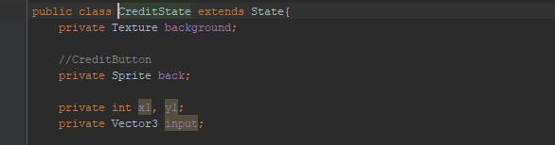

Class ini untuk menampilkan state credit, yang didalam nya berupa penjelasan tentang game, class ini adalah child dari state, yang didalam nya juga ada beberapa override method.

>>Constructor

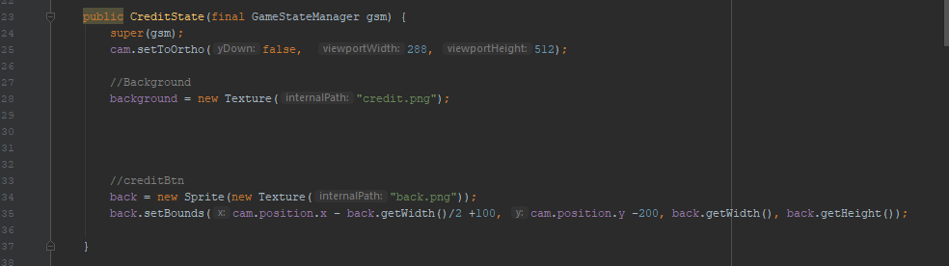

Method ini untuk menginisiasi variabel yang aada.

>>handleInput

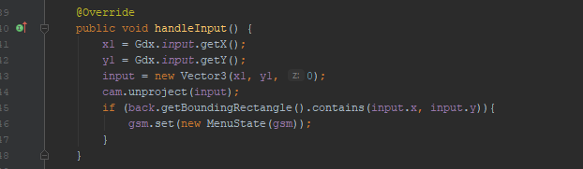

Method ini digunakan untuk mendeteksi sentuhan diarea tombol.

>>update



Unutk update jika ada sentuhan di area tertentu

>>render

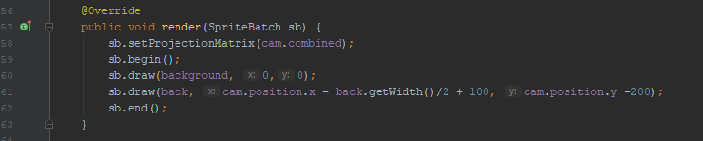

Untuk menggambar pada layar

>>dispose

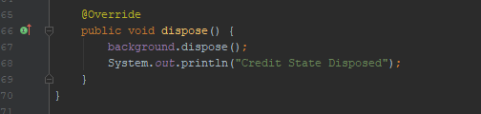

Method ini untuk menghancurkan class ini sendiri

>>Animation Class

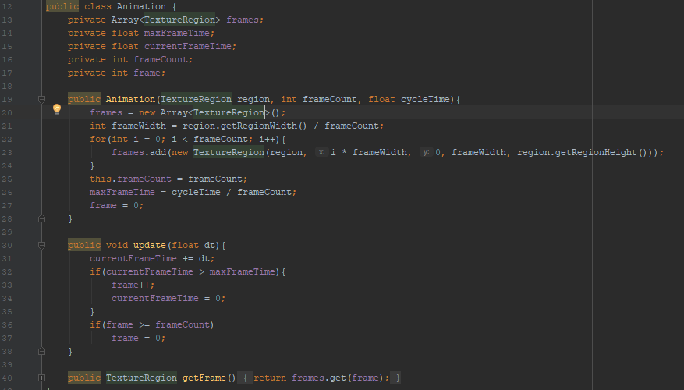

Class ini untuk memotong frame animasi yang ada, yang nantinya akan dipakai di bird class untuk mengatur animasi dari bird.

>>Bird Class

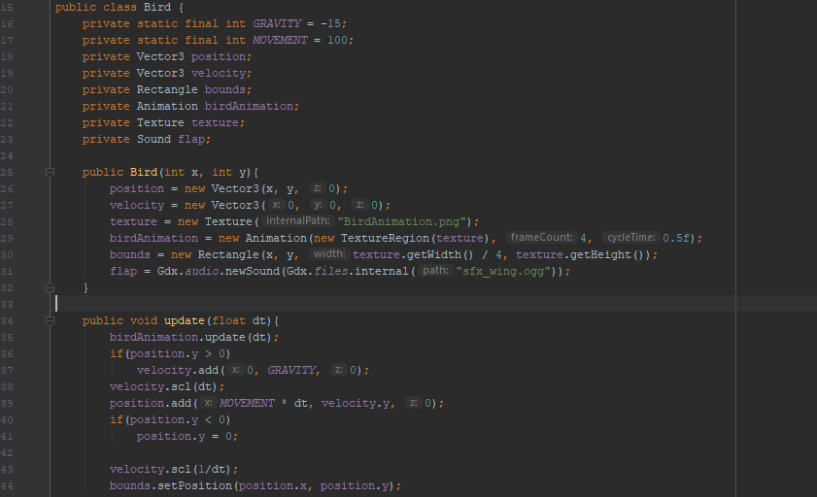

Class ini untuk membuat object Bird yang akan dipanggil di playstate

>>Tube

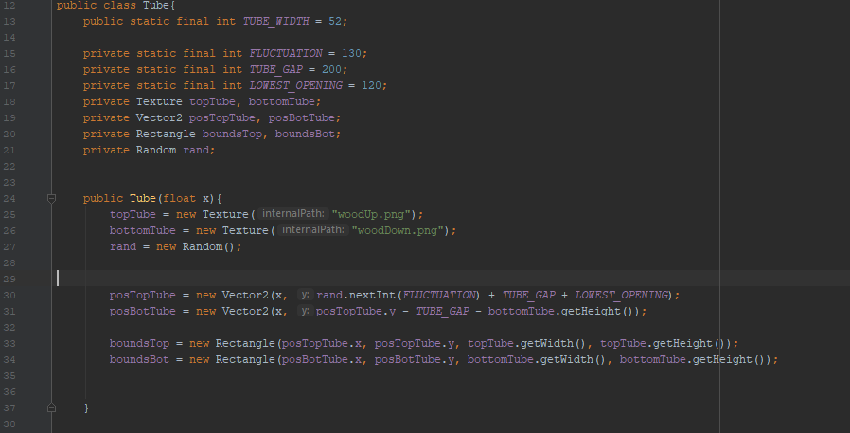

Class ini untuk membuat obstacle tube pada game.